五、读图题（共16分）
阅读火石峰地区剖面示意图：①指出图中各地层间的接触关系；②描述存在的构造现象；③文字说明该区的地质演化史。
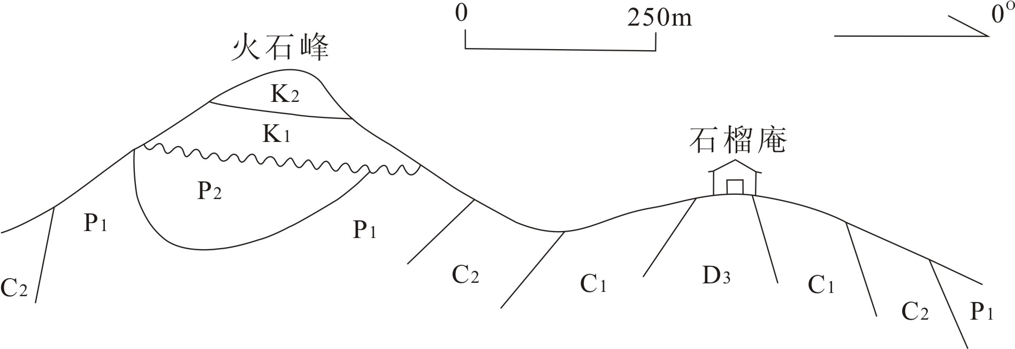
地层接触关系（4分）
图中地层发育有两种接触关系，上泥盆统、下石炭统、上石炭统、下二叠统、中二叠统之间，以及下白垩统与上白垩统间为整合接触关系；下白垩统与中二叠统、下二叠统之间为角度不整合接触关系。
构造及描述（8分）
由S至N发育有火石峰倒转向斜和石榴庵斜歪背斜。
火石峰倒转向斜：位于火石峰，核部地层中二叠统，两翼地层由上石炭统和下二叠统组成，S翼地层倾角较N翼陡并发生倒转，轴面斜歪，倾向S，与N部石榴庵斜歪背斜呈平行展布，形成于上二叠世之后，早白垩世之前。
石榴庵斜歪背斜：位于石榴庵，核部地层上泥盆统，两翼地层由下石炭统、上石炭统、下二叠统组成，S翼地层略陡，N翼地层倾角较缓，轴面斜歪，倾向S，与邻近南部火石峰倒转向斜褶皱相邻发育，形成于上二叠世之后，早白垩世之前；
地质演化史（8分）
可划分为两个构造层，上泥盆统-上二叠统、下白垩统-上白垩统，对应的地质演化如下：
晚泥盆世-晚二叠世，该区稳定下降接受沉积；
早三叠世-晚侏罗世，抬升并受到N-S向挤压，造成下三叠统-侏罗系缺失，并发育火石峰倒转向斜和石榴庵斜歪背斜构造；
早白垩世-晚白垩世，稳定下降接受沉积；
新生代以来，该地区一直处于抬升剥蚀状态，没有接受沉积。

